Reporte Tributario

FerConsultorAI

20/03/2025

# Profile

## Responsabilidades tributarias

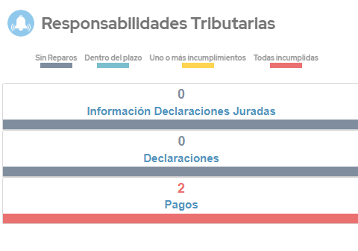

Responsabilidades tributarias

## Datos personales y tributarios del contribuyente

* **Nombre o razón social:** SAAVEDRA Y COMPAÑIA LIMITADA
* **RUT:** 77695055-6
* **Domicilio:** HUERFANOS 1055 OF 313 COMUNA SANTIAGO
* **Correo electrónico de contacto:** INFO@SAAVEDRAYCIA.CL

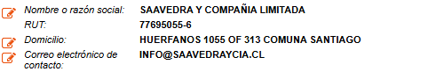

Datos personales y tributarios

### Sección 1: Direcciones vigentes

* **Código Sucursal:** #89729557
* **Tipo Dirección:** DOMICILIO
* **Dirección:** HUERFANOS 1055 OF 313 COMUNA SANTIAGO REGION METROPOLITANA
* **A partir de:** 28-12-2023

### Sección 2: Contacto

* **Teléfono fijo:** No registra información
* **Teléfono Móvil:** 994768006
* **Correo electrónico de contacto:** INFO@SAAVEDRAYCIA.CL
* **Correo electrónico para notificaciones:** No registra información

### Sección 3: Información de Constitución

* **Fecha constitución:** 10-01-2023
* **Fecha Inicio de actividades:** 12-01-2023
* **Término de giro:** NO

### Sección 4: Representantes Legales Vigentes

* **Forma de actuación:** Cualquiera
* **Nombre:** FERNANDO HUMBERTO SAAVEDRA ESTAY
* **Rut:** 12411171-4
* **A partir de:** 10-01-2023

No registra representantes legales no vigentes.

### Sección 5: Socios Vigentes

#### Detalles de Socios:

1. **Nombre:** FERNANDO HUMBERTO SAAVEDRA ESTAY
   * **Rut:** 12411171-4
   * **Capital enterado M$:** 2,970
   * **Capital por enterar M$:** 0
   * **% Capital:** 99.00%
   * **% Utilidades:** 99.00%
   * **Fecha de incorporación:** 10-01-2023
2. **Nombre:** MANUEL SEBASTIAN LEIVA SUAREZ
   * **Rut:** 15919973-8
   * **Capital enterado M$:** 30
   * **Capital por enterar M$:** 0
   * **% Capital:** 1.00%
   * **% Utilidades:** 1.00%
   * **Fecha de incorporación:** 10-01-2023

Totales:

* **Capital Total informado M$:** 3,000

No registra socios no vigentes.

### Sección 6: Actividades Económicas Vigentes

* **Glosa descriptiva de actividades económicas:** ASESORÍAS CONTABLES, LABORALES, TRIBUTARIAS, LEGALES Y DE GESTIÓN

#### Detalles:

* **Actividad:** ACTIVIDADES DE CONTABILIDAD, TENEDURIA DE LIBROS Y AUDITORIA; CONSULTORIA FISCAL
  + **Código:** 692000
  + **Categoría tributaria:** 1
  + **Afecta IVA:** NO
  + **A partir de:** 12-01-2023

No registra actividades económicas eliminadas.

### Sección 7: Participación en Sociedades

No registra información de sociedades o entes en las cuales tiene participación.

### Sección 8: Características

* **EMPRESA DE MENOR TAMANO** a partir de 01-01-2024
* **PEQUENA EMPRESA** a partir de 01-01-2024
* **REGIMEN PRO PYME GENERAL (14D)** a partir de 12-01-2023
* **FACTURADOR ELECTRONICO MIPYME** a partir de 12-01-2023

### Sección 9: Documentos Recientes

1. **Tipo:** CONTABILIDAD EN HOJAS SUELTAS CON NRO.UN
   * **Autorizado hasta el Nº:** 500
   * **Fecha Autorización:** 03-03-2023
2. **Tipo:** FACTURA NO AFECTA O EXENTA ELECTRONICA
   * **Autorizado hasta el Nº:** 1607
   * **Fecha Autorización:** 20-03-2025
3. **Tipo:** NOTA CREDITO ELECTRONICA
   * **Autorizado hasta el Nº:** 92
   * **Fecha Autorización:** 17-03-2025

### Sección 10: Propiedades

#### Detalles de Propiedad:

* **Rol:** 131-638
* **Comuna:** SANTIAGO
* **Dirección:** HUERFANOS 1055 OF 313
* **Destino:** OFICINA
* **Cuotas Vencidas por pagar:** 2
* **Cuotas Vigentes por pagar:** 0

Contribuciones de las propiedades están listadas para pagos futuros.

### Sección 11: Oficina para Trámites Presenciales

* **Oficina:** SANTIAGO CENTRO
* **Dirección:** ALONSO OVALLE 680, SANTIAGO

## Formulario F29

**Comentario:** Aparentemente no se encontraron problemas en el formulario F29, chequear imagen adjunta.

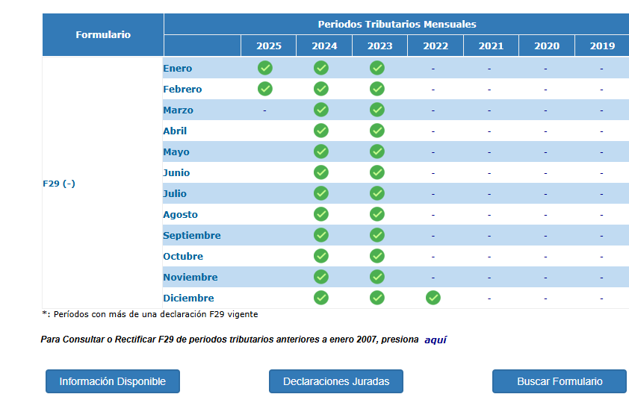

GW Formulario Base Celda

## Consulta estado y giros emitidos (declaraciones juradas de renta)

**Comentario:** Problemas encontrados en el estado de las declaraciones juradas de la empresa, se encontraron declaraciones observadas.

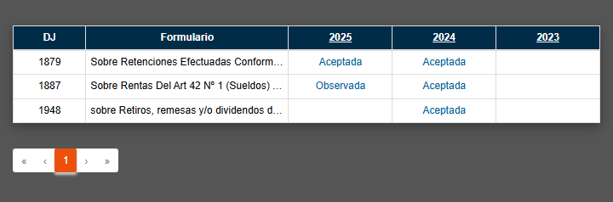

Consulta estado y giros emitidos

## Consulta estado de declaración 1

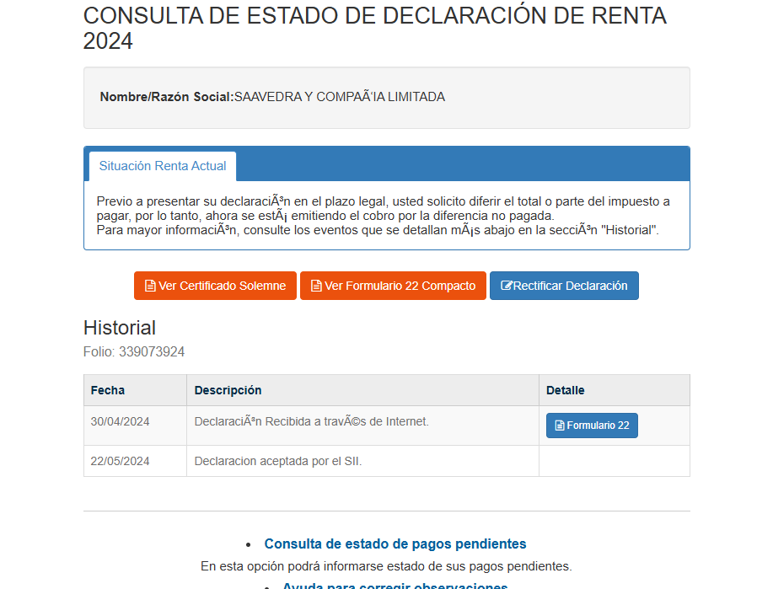

Consulta estado de declaración 1

## Consulta estado de declaración 2

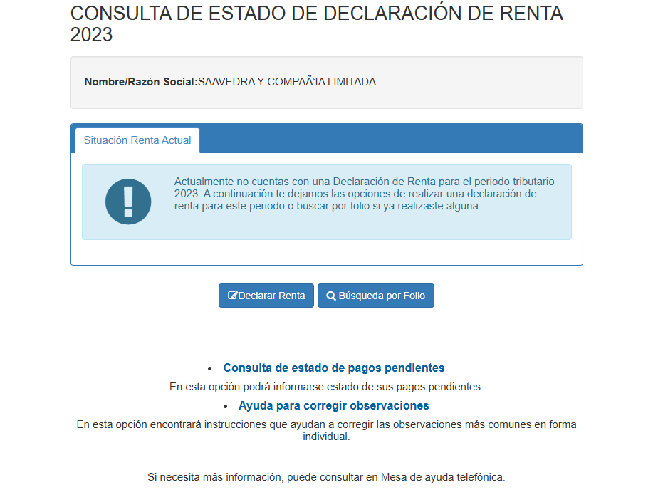

Consulta estado de declaración 2

## Consulta estado de declaración 3

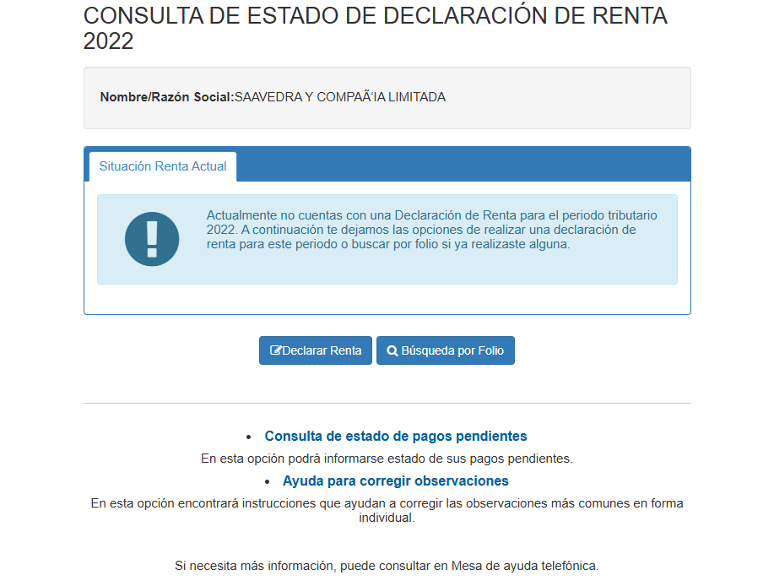

Consulta estado de declaración 3